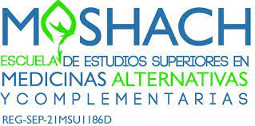
ASIGNATURA: NATURÍSMO III
DOCENTE: MARÍA DEL CONSUELO SERVÍN LÓPEZ
CICLO ESCOLAR: AGOSTO 2021 – ENERO 2022
SEMESTRE: 3°

FECHAS DE EVALUACIONES GRÁFICAS

MODULO 1

- Los temas serán abordados entre el 17 24 de sept y 1° de Octubre, la evaluación (examen) será aplicada el día el 8 de octubre 2021

MODULO 2

- Los temas serán abordados entre el 15 – 22 – 29 de octubre, la evaluación (examen) será aplicada el día 12 de noviembre 2021

MODULO 3

- Los temas serán abordados entre el 5 – 19 – 26 de noviembre, la evaluación (examen) será aplicada el día 17 de diciembre 2021

MODULO 4

- Los temas serán abordados entre el 3 – 10 de diciembre y 7 de enero, la evaluación (examen) será aplicado el día 14 de enero 2021

